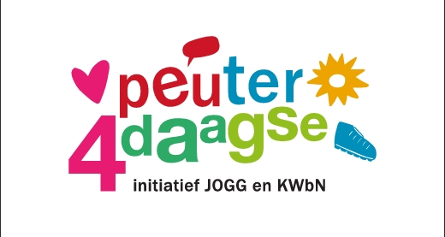

Beste ouder(s)/verzorger(s),
Zoveel mogelijk kinderen laten ervaren hoe leuk bewegen is. Daar streven Koninklijke Wandelbond Nederland (KWbN), a.s.r. en JOGG naar. Daarom organiseren zij de landelijke Peuter4daagse. En onze kinderopvang doet mee!
Van <begindatum> tot en met <einddatum> wandelen we vier dagen met de peuters minimaal 15 minuten rondom onze eigen locatie. Iedere gewandelde dag ontvangen zij een mooie stempel op hun stempelkaart. Het doel van de Peuter4daagse is vooral plezier beleven aan het samen buiten bewegen. Bewegen is immers goed voor iedereen. We gaan er een feestelijke week van maken!
Aangezien niet alle kinderen iedere dag naar de opvang komen, willen we jullie uitdagen om de overige dagen zelf thuis met je kind(eren) te gaan lopen. Geniet samen van het buiten zijn!
Kom je de laatste dag van de Peuter4daagse mee wandelen met de kinderen op <datum>? Dan maken we er samen een feestelijke afsluiting van. We ontvangen je op <datum> graag om <tijd>. Op deze dag krijgen de kinderen een echte Peuter4daagse medaille en een wandeldiploma. We sluiten de Peuter4daagse rond <tijd> af.
Loop je ook mee?
Bij vragen neem contact op met <naam> of kijk op www.peuter4daagse.nl voor meer informatie.

